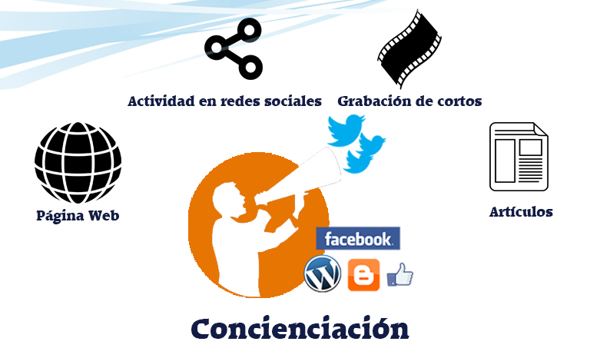
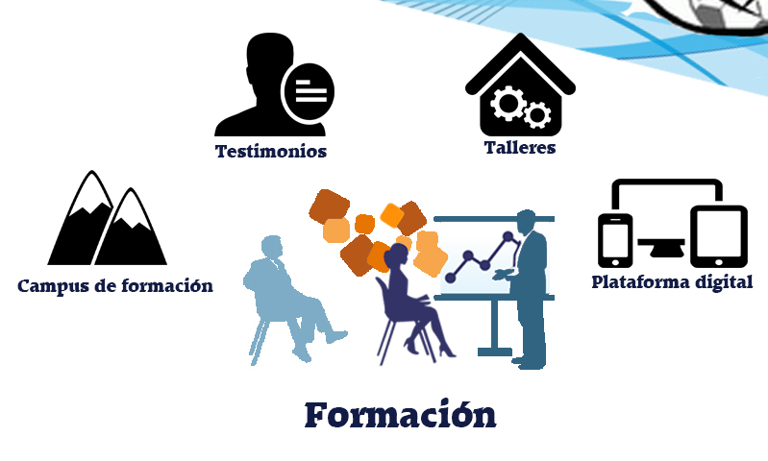
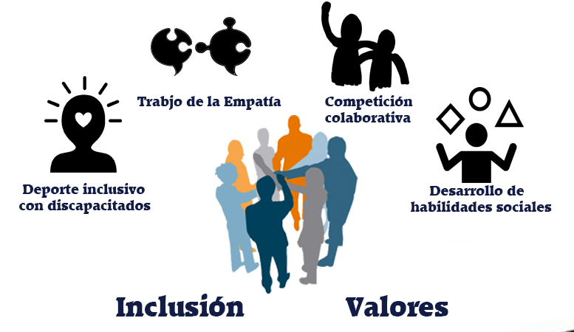

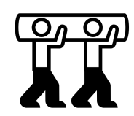

Esquema índice
Home
- Escuela
  - Actividades
    - Aula Deporte y Valores
    - Sabor saber
    - Campus de emprendimiento y desarrollo personal
    - Escuela de Futbol sala
  - Escuela de Fútbol sala
    - Equipos
  - Proyecto
- Deporte y Valores
  - Historias
  - Formación
- Nosotros
  - Equipo
  - Proyecto
  - Contacto

6. PROYECTO
DEPORTE Y VALORES
Una forma diferente de hacer deporte
--------------------------------------------------------¿Qué es?----------------------------------------------------------
Deporte y Valores es un ambicioso proyecto que quiere hacer del deporte un instrumento para la transmisión de valores. Los hábitos saludables, como el ejercicio físico, van mucho más allá de la ventaja evidente: gozar de buena salud. Divertirse, conocer gente nueva y poder establecer relaciones para para practicar un ocio saludable es igual o más importante. Por eso, promovemos la adquisición de valores mediante la acción deportiva y, sobre todo, como puente para la convivencia entre personas con discapacidad y sin ella.
-------------------------------------------------¿Cómo surge la idea?------------------------------------------------
Nace de una inquietud por cambiar ciertas concepciones del deporte, que no le hacen justicia: la competición mal entendida, actitudes negativas en las gradas, el comportamiento de algunos deportistas, etc. Y también, con el objetivo de añadir nuestro granito de arena a la desaparición de ciertos problemas que vemos en nuestra sociedad, como el sedentarismo y la exclusión que reciben los sectores de la sociedad más especiales.
--------------------------------------------------¿Cómo se lleva a cabo?-------------------------------------------

A través de la creación de una escuela de fútbol sala y de la organización de múltiples actividades. Realizamos planificaciones y seguimientos personalizados con profesionales del mundo del deporte, con el fin de que cada participante pueda desarrollar sus capacidades al máximo.

Con esta página web, y nuestra presencia en las redes sociales , queremos motivar al ejercicio de cualquier tipo de deporte de manera saludable. Y además, concienciar a la sociedad de lo afortunados que somos al poder convivir con personas con capacidades especiales, siendo especialmente activos en la creación de materiales destinados a ese fin.
Tomando como eje central el deporte, buscamos promover, en definitiva, la formación integral de la persona, y ofrecemos una especial formación a todos aquellos educadores y personas interesadas en la transmisión de valores a través del deporte.
De esta forma, orientamos cada sesión a la comunicación de valores deportivos y humanos, realizando deporte inclusivo y aprendiendo, a la vez que enseñando, todo lo que pueden aportarnos las personas con discapacidad, y nosotros a ellas, pues la empatía es el primer valor a poner en práctica.

9. Equipo
GRANDES CORAZONES CON INCREÍBLES HABILIDADES, PUESTAS AL SERVICIO DE LA GENTE
Las personas que colaboran con Deporte y Valores han apostado por una sociedad diferente, conscientes de que con su granito de arena, estaremos más cerca de alcanzarla. Ellos forman Deporte y Valores: jóvenes que se atreven a soñar en lo concreto, y poner al servicio de los demás aquello que mejor se les da:

Pablo Sanz/ CEO, Project Manager (Main Coach Monitor)
Deportista desde la niñez, entusiasmado con cambiar el mundo. Al descubrir en el deporte una herramienta increíble para crecer como persona y superar las barreras que existen en nuestra sociedad, se dio cuenta, también, de que hay muchas cosas deberían cambiar, especialmente en el deporte de élite.
Jugador de fútbol sala en 2ºB, estudiante de Ciencias de la Actividad Física y del Deporte y entrenador del equipo universitario de fútbol sala IE, tiene un contacto muy cercano con personas con discapacidad intelectual. Una convivencia que ha transformado en una oportunidad para el crecimiento personal. Por estas y otras muchas circunstancias, decide ponerse manos a la obra con Deporte y Valores.
Alegre, capaz de sacar lo mejor de cada persona y escuchar a todos. Le encanta la música, cantar, componer y bailar. El cine y pasar tiempo con sus amigos, dos aficiones más.
Se define como “un cristiano comprometido que no se cansa nunca de estar empezando siempre”.

Santiago Jiménez/ Director creativo (Arquitecto/Emprendedor)
Alegre, amigo, curioso y proactivo. Emprendedor por definición, y el gran culpable de que Deporte y Valores sea una realidad.
Inquieto por el tema social y por mejorar el mundo con actos concretos. Capaz de soñar grandes cosas, de hacer soñar a los demás y llevarlo a la práctica con el trabajo de cada día.
Arquitecto, con una start-up en funcionamiento y varios proyectos en marcha. Todos para mejorar la realidad que vivimos. Ganador de múltiples concursos (queda mejor concretar alguno) y voluntario en la formación de jóvenes.
Le gusta el cine, la música, el arte y el deporte, y cree en la capacidad de este último para ayudar a la gente a sacar la mejor versión de sí misma.
Está en su zona de confort, confiesa, “cuando está fuera de ella”.
Diego Jiménez Bravo/ CTO Web Developer
Naiara/ Contenidos Redes sociales
Borja Sanz/ Colaborador Redes sociales
Oscar Ribas Torres/ Comunicador Fotógrafo
M.Teresa Ausín/ Periodista, Redactora
Mitad periodista y mitad filósofa, sueña con ser profesora de lo segundo en algún cole, y lleva cinco años formándose para conseguirlo. Escribe, lee, estudia y duerme. Como periodista, cree en el poder de las palabras para cambiar el mundo, o por lo menos, para explicarlo y dar a conocer realidades que si no, permanecerían ocultas. Deporte y Valores es una de ellas.
Como filósofa, defiende la necesidad de pararse a pensar de vez en cuando por dónde, hacia dónde y por qué vamos, de levantar la vista y escuchar a los que nos rodean.¿Los otros? Las mejores fuentes de comunicación, las mejores historias.
Y por último, como futura profe de Filosofía, cree que tan importante como aprender a saber, es aprender a ignorar: a ser conscientes de lo que no sabemos.
De sí misma dice que “sin ser profesional en nada”, intenta hacerlo todo “con la máxima profesionalidad”.
@carlos_vianos/ Colaborador

10. Contacto
Habla con nosotros
¿Quieres participar?¿Colaborar? ¿Tienes alguna pregunta?
Encuéntranos en las redes sociales (enlace a fb, Tw, etc) o escríbenos a ….(meter correo)
(y aquí abajo el cuadro para enviarnos un mail)
*Esta parte de contacto que sea una parte fija en la parte de abajo de todas las demás, además de tener este apartado solo, que el resto de apartados acabe con este de contacto al finalizar el schroll.

